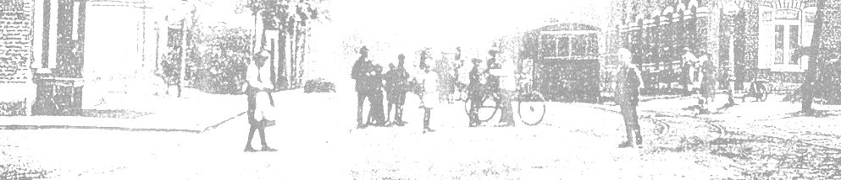
GEMEENSCHAPSRAAD VAN SCHEPDAAL

Vergadering van 16 februari 2016
20 uur in De Klimop
Mogelijke gesprekspunten:
- info bankrekeningen
- evaluatie digitale nieuwsbrieven Schepdaal Inform ‘schooljaar 2015-2016’ (drietal)
- oproepbrief in elke bus i.v.m. erfgoed (foto’s, voorwerpen, verhalen …) avond familiekunde
- opstart nieuw Vlaams Beleid
- goedkeuring jaarprogramma
- hoogbouw en ‘bouwkunst’ in ons dorp
- ’t Gildenhuis toe … en dan naar Pede … toestand zaal … reacties
- site Caerenbergveld … cafetaria/sporthal … keuken … toestand vroegere speelruimte …
- kamperen bij eetfeest … nieuw perceel … gebruikers
- voorstel verhuis Bosgeest naar pleintje Dreef/E.Eylenboschstraat brief naar IM
- aanvraag schoonmaak van beeldhouwwerken
- mobiliteit … treinstation … opruim werkplaatsen GEN … advies gemeenschapsraad
- brug Geraardsbergsestraat … oplossing verdedigen
- parochie Schepdaal … kerkbestuur website … de kerk in ’t midden houden?
- trage wegen promotie/onderhoud …
- meldingen aan IM … straatnaamborden/scheve borden/…
- trammuseum dicht? Open?
- toestand/onderhoud Marktplein
- ons in vraag stellen … weinig kans om te adviseren
- wijkraad Plankenveld/Zierbeek … boomhut … wijkraad Loveld
- napraten Toekomst Schepdaal 2 (vergadering bij Kuiper)
- kunstgras steunen voor FC Schepdaal
-frequentie bussen naar Brussel
- parkingzone statie

